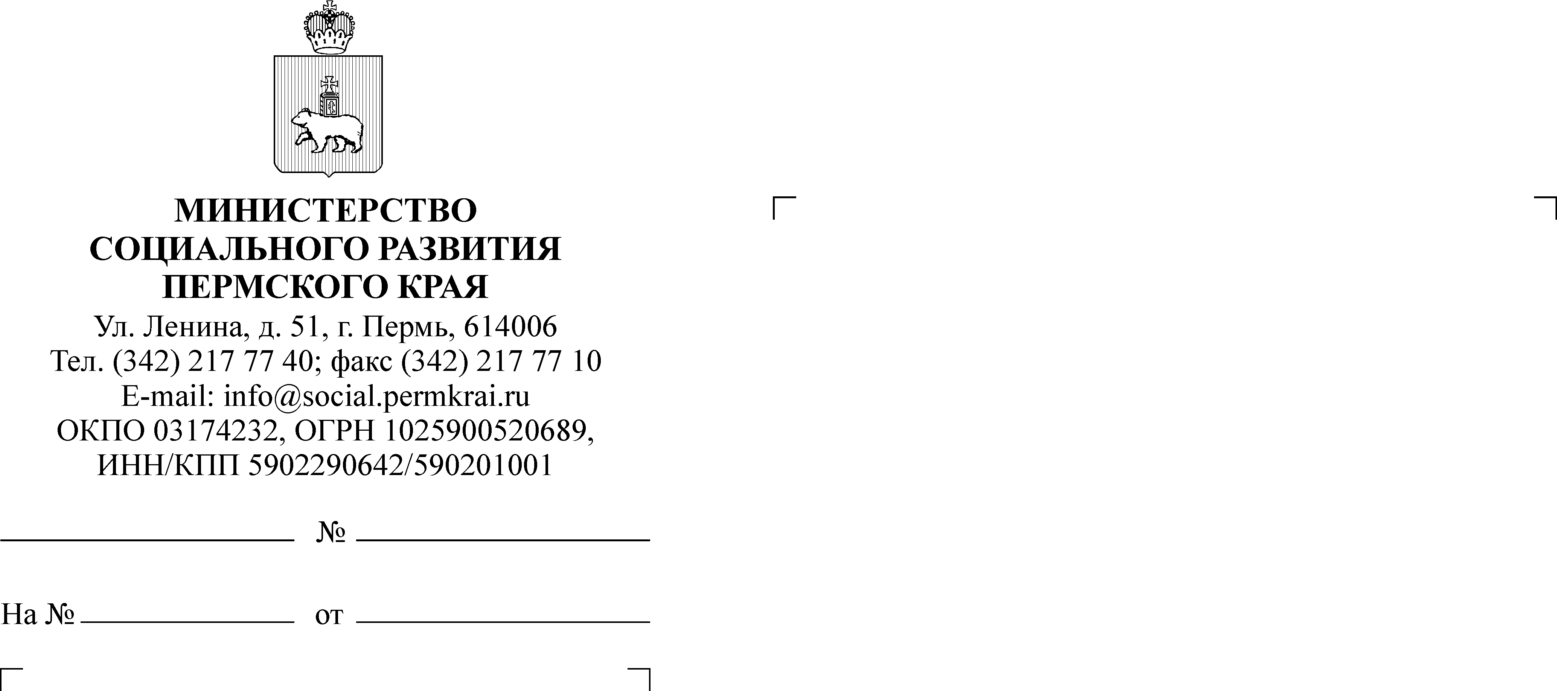

22.11.2019
СЭД-33-05-54-1883
Об участии в информационной кампании по пропаганде ценностей семьи, ребенка, ответственного родительства
Уважаемые коллеги!
Во исполнение пункт 1 Плана публичных мероприятий, проводимых
в рамках Десятилетия Детства, утвержденного приказом Министерства труда
и социальной защиты Российской Федерации от 09 октября 2018 г. № 629, реализуется комплекс мер, направленных на формирование в обществе ценностей семьи, ребенка, ответственного родительсва.
В рамках информационной кампании Фонд поддержки детей, находящихся в трудной жизненной ситуации, создал рекламно-информационные материалы по тематике ответственного отцовства («Отцовство твой главный жизненный проект») и подростковой агрессии («Успей заметить, о чем молчит подросток») с участием популярных артистов, музыкантов, спортсменов. По каждой теме созданы видеоролики, плакаты
и интернет-баннеры.
Просим вас разместить указанные материалы на имеющихся ресурсах (местные СМИ, сайты в сети Интернет, официальные аккаунты в социальных сетях, информационные табло и доски учреждений и организаций и т.д.). Информационные материалы можно скачать по следующим ссылкам:
- Видеоролики «Отцовство – твой главный жизненный проект»
https://cloud.mail.ru/public/C5UC/fWj29CLjj;
- Плакаты «Отцовство – твой главный жизненный проект»
https://cloud.mail.ru/public/Cjig/iDXMV7FTw;
- Интернет-баннеры «Отцовство – твой главный жизненный проект»
https://cloud.mail.ru/public/JGQo/1ioBES8Gs;
- Видеоролики «Подростковая агрессия»
https://cloud.mail.ru/public/EhbL/mzmPuBuW8;
- Плакаты «Подростковая агрессия»
https://cloud.mail.ru/public/G4Qx/NB1EUD6Nz
- Интернет-баннеры «Подростковая агрессия»
https://cloud.mail.ru/public/CPLg/773VkSV5A
О результатах размещения материалов просим сообщить в срок
до 25 ноября 2019 года согласно прилагаемой форме.

И.о. министра Н.Е. Подъянова
Токарева Анастасия Валерьевна
(342) 240 46 34
Приложение к Письму
Министерства социального
развития Пермского края

ФОРМА

ИНФОРМАЦИЯ
О размещении рекламно-информационных материалов

Территория/ведомство | Размещение в СМИ | Размещение на сайтах | Размещение  в социальных сетях | Размещение  в учреждениях
 | Название СМИ, количество и объемы размещения | Названия сайтов, ссылки, количество публикаций | Название социальной сети, ссылки, количество публикаций | Перечень мест, количество размещенных материалов

